台北市立松山高級中學100學年度第二學期第二次段考
一年級數學科試題
第一部分： 選擇題(共 50 分)
壹、單一選擇題(說明：第 1 至 6 題，每題選出最適當的一個選項，標示在答案卡
之「解答欄」，每題答對得 5 分，未答者不給分)。
- 若兩集合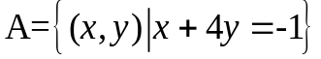，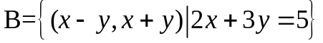，則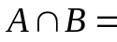
(1) 空集合 (2) 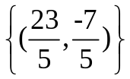 (3) 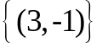 (4) 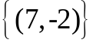 (5) 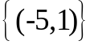
- 最近網路流傳「10個松山男生5個棒，7個帥，9個優」，則這10個松山男生中，最少有幾個又棒又帥又優？(1)1 (2)2 (3)3 (4)4 (5)5。
- 日前本校進行校務評鑑，評鑑委員對已事前抽出的本校老師3名高一老師，2名高二老師，1名高三老師進行訪視，評鑑委員決定低年級的先訪視每次一班，問訪視的次序有多少種？ (1) 6 (2) 12 (3)15 (4) 60 (5) 720。
- 正十二邊形共有幾條對角線？(1)12條 (2)54條 (3)66條 (4)70條 (5)無限多條。
- 將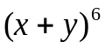展開，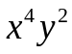出現幾次？(1) 1 (2) 6 (3) 15 (4) 20 (5) 40 次
- 松山高中擴大舉辦「包粽活動」，今將高三學長姐另外準備的102個粽子，讓參加活動的高一、二學生領取，已知第一人至少取4份，之後每人取的都比前面的人多，則在可以讓最多人拿到粽子的情形下，可有幾種取法？（粽子不一定要取完，但人數一定要最多）﹖ (1)3 (2)4 (3)5 (4)6 (5)7。
貳、多重選擇題(說明：第 7 至 10 題，每題至少有一個選項是正確的，選出正確選
項，標示在答案卡之「解答欄」。每題答對得 5 分，未答者不給分。只錯一個
可獲 3 分，錯兩個可獲 1 分，錯三個或三個以上不給分。)
- 設集合A＝{ 1 , 2 , 3 , { 1 , 2 } }，則下列選項何者正確？(多選)
(1) 1∈A (2) { 1 }∈A (3) { 1 , 2 }∈A (4) { 1，2 }A (5) {{ 1，2 }}A。
- 松山高中從1年1班到第1年20班中選定3班參加歌唱比賽。
(1)若任意選定3班，則共有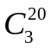種方法。
(2)若選定的3班班號要完全相鄰，則共有18種方法。
(3)若選定的3班班號兩兩不相鄰，則共有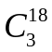種方法。
(4)若選定的3班班號至少有1班在1到5班內，則共有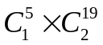種方法。
(5)若選定的3班中，1班一定要入選，則共有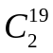種方法。
- 下列何者正確？
(1)
(2)
(3)
(4)
(5)
- 五種不同的酒倒入三個酒杯，若一個杯子只能倒一種酒，而且不能有空杯，下列選項何者正確？
(1)杯子相同，各杯子的酒可相同，有35種倒法﹒
(2)杯子不同，各杯的酒亦不同，有60種倒法﹒
(3)杯子相同，各杯子的酒不同，有10種倒法﹒
(4)杯子不同，各杯的酒可相同，有125種倒法﹒
(5)杯子不同，各杯的酒可相同，但其中至少有一杯是啤酒，有60種倒法﹒
第二部分：選填題(共 50 分)
說明：1.第 A 至 J 題，將答案標示在答案卡之「解答欄」。
2.每題完全答對給 5 分，答錯不倒扣，未完全答對不給分。
- 小松，小山，小高，小中四人，派不同兩人出來一人洗碗、另一人做飯，有 種情形。
A
B
•P
•Q
11
12
- 棋盤形街道(南北7條，東西5條)，若在 P，Q 兩點架一橋
，由 A 走到 B 取捷徑走，有 種走法。
13
14
- 若 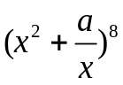 展開式中x⁷項的係數為－448，求常數a =______。
15
16
- = 。
17
18
- 考將，，，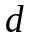，等5個字母全取排列，依照英文字典
中字母順序第一個為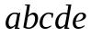，最後一個為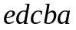，則「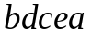」排在第 個。
20
19
- 一箱中有20個球，而這20個球共分4種不同顏色，每種顏色5個，且均編號為1，2，3，4，5，則：任選5個球，求其編號恰成兩對（如11223）的選法有__________種﹒
22
21
23
24
- 油電漲價勢在必行，若油價每漲1元痛苦指數增加1分，電價每漲1元痛苦指數增加2分，假設油電價每次調整都只能各漲1元且分多次調漲，則痛苦指數增加到七分，
有 種調漲方式。(提示:油電價可只調漲一種或分開調漲。也可同時調漲。)
25
26
27
28
29
- 不等式x＋y＋z＋u ≤ 6的非負整數解共有有 組。
- 小松與小山到巴斯五度西約會，這天巴斯五度西只提供5種飲料，小松幫自己點一杯飲料，也體貼的幫小山點一杯飲料，另外外帶兩杯飲料，有 種點法。
30
31
32
- 有學生10人，住A、B、C三間房，若A房住4人，B房住3人，C房住3人，其中甲、乙必住同房的住法有 種。
34
33
35
36

Ans: (1)5 (2)1(3)2(4)2(5)3(6)5
(7)1345(8)1235(9)1235(10)1234
A.12
B.18
C.-2
D.10
E.40
F.4320
G.44
H.210
I. 375
J.1120

